**REVISTA DE DIREITOS E GARANTIAS FUNDAMENTAIS**

(e-ISSN 2175-6058)

**CESSÃO DE DIREITOS AUTORAIS**

Pelo presente termo de cessão de direitos de uso, os autores abaixo identificados, autorizam, em caráter exclusivo, e isento de qualquer ônus, o uso de seu texto intitulado “**A TOUPEIRA E A SERPENTE**” para publicação na Revista de Direitos e Garantias Fundamentais, e-ISSN 2175-6058, e estando de acordo com a licença Creative Commons 4.0 Internacional (CC-BY-NC 4.0), disponível em <http://creativecommons.org/licenses/by-nc/4.0/deed.pt_BR>

O(s) autor(es) declara(m) que o texto em questão é de autoria pessoal(do grupo), não está sob avaliação por outro periódico, e se responsabiliza(m), portanto, pela originalidade do mesmo.

Padova, 22 de novembro de 2018.

**Autor(es):**

**Autor 1**

Nome Completo: Sandro Chignola

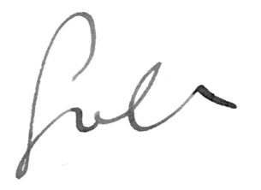

Sandro Chignola PhD.

Professore ordinario di Filosofia Politica

Università di Padova